**Computación Cuántica Clase 1:**

**Bits y Cubits:**

1. **Computación clásica**

Bit: Unidad básica de información siendo su representación expuesta en dos estados (verdadero y falso)

1. **Computación Cuántica**

Cubit: Unidad básica de información puede estar en dos estados o en una combinación de ambas (Superposición de estados)

Cuando observamos un cubits podemos ver cualquiera de los dos primeros estados (verdadero y falso), pero nunca una superposición de ambos.

***Modelo matemático para Cubits:***

*Vemos |0> u |1> en dos vectores (1, 0) y (0,1) respectivamente que se forman en una base C2*

*Un estado de superposición es una combinación lineal de a1(1, 0) y a2(0, 1) donde a1 y a2 pertenecen a C2  tales que |a1|2 + |a2|2 = 1*

Estado Básico -------------------------- > (0 y 1)

Estado de superposición ------------------------- > a1(1, 0) + a2(0, 1)

A a1 y a2 los reconocemos como coeficientes, **los denominamos o definimos como amplitud de a1 y a2.**

En la computación cuántica no existe la forma de poder observar un cubit en estado de superposición, es decir no podemos conocer los valores de a1 y a2 porque en el momento en que intente observar a que estado pertenecen colapsará a un estado básico.

**Extensión de la notación a varios cubits**. Los estados básicos se denotan | 0…….. 0> , |0…………….1>,……., |1…………1>

Es decir la extensión de Cubits se denotan por varios ceros y unos (N números de ceros y N números de 1, juntos dan una cantidad de 2n)

Cada uno de estos estados básicos corresponde a un vector de la base canónica de Cn dado por el vector

|a(n, N > = ( 0……… 1 ……..0 ) ------- > 2n Un estado de superposición seria una combinación lineal de este vector

a0|0………….0> + ……. +a2-1| 1………………..1> con ai perteneciente a C, tal que *|a1|2 + |a2|2 = 1*

Ejemplo n = 2 (Dos cubits)

Estados básicos | 00>, |01> , |10>, | 11> Dos a la n estados básicos

Entonces los estados básicos de cada uno son

De |00> => (1 0 0 0 ) porque representa el cero en binario

De |01> => (0 1 0 0 ) Porque representa el uno en binario entonces en la posición 1 tendra un uno en los demás ceros

De | 10> => (0 0 1 0) Porque representa el dos en binario entonces en la posición 2 tendra un uno en los demás ceros

De | 11> => (0 0 0 1) Porque representa el tres en binario entonces en la posición 3 tendra un uno en los demás ceros

Expresión matemática de las relaciones entre qubits.

El siguiente Qubit representa el producto de dos estados básicos de Qubits independientes, son entonces el producto de estados básicos de cada una de las componentes.

Esta operación se realiza con el producto tensorial de kronecker, que consiste en:

Generamos una matriz donde una de las entradas es una de las matrices por cada una de las entradas de la otra matriz.

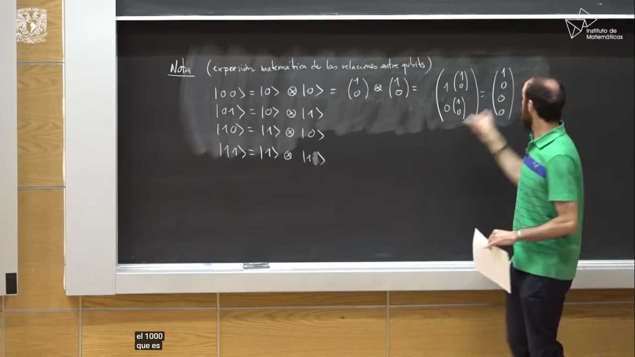

Esa es la representación del producto tensorial de los estados básicos (Qubits) en el ejemplo se puede apreciar el producto de dos Qubits 0 X 0 cuyo resultado coincide con | 00 > explicado anteriormente.